ผลการดำเนินการตามแผนปฏิบัติการป้องกันการทุจริต ประจำปีงบประมาณ พ.ศ. 2563 รอบ 12 เดือน

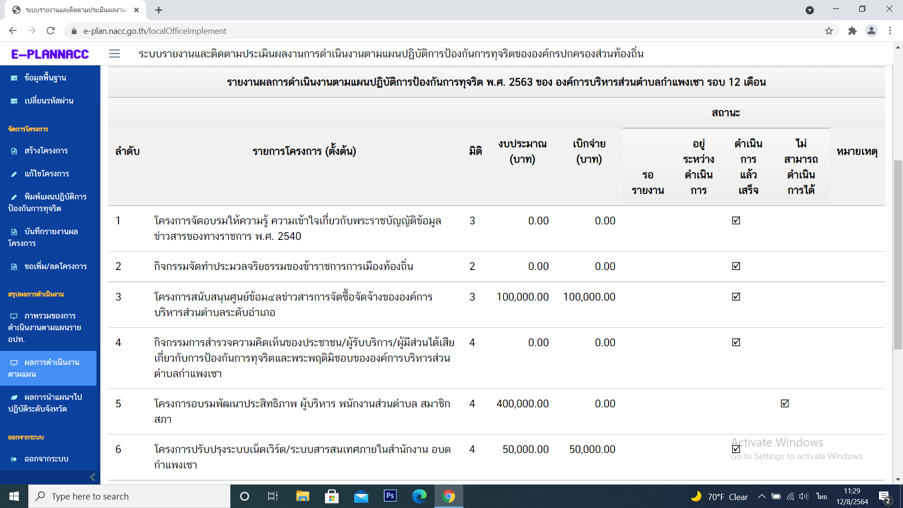
ผลการดำเนินการตามแผนปฏิบัติการป้องกันการทุจริต ประจำปีงบประมาณ พ.ศ. 2564 รอบ 6 เดือน
